Kielce, 04.09.2020 r.
Informacja nr 1 dla Wykonawców

Dotyczy: „Dostawa odzieży roboczEj dla Uczestników/Uczestniczek Projektu
na potrzeby organizacji kursów w ramach Projektu
pn. „SPECJALIŚCI I SPECJALISTKI W ZAWODZIE!”
współfinansowanego z Europejskiego Funduszu Społecznego

Zamawiający informuje, że w przedmiotowym postępowaniu wpłynęły pytania i udziela na nie odpowiedzi.

PYTANIE 1
Proszę o przesłanie wzorów emblematów UE, Funduszy Europejskich, herbu województwa. Wszystkie logotypy i nadruk zgodne z księgą tożsamości.

ODPOWIEDZ
Zamawiający w Załączniku do Informacji nr 1 wskazuje wzory, które mają zostać nadrukowane na przedmiotach opisanych w pozycji 1 i 8 Charakterystyki.

PYTANIE 2
Proszę o doprecyzowanie kolorów wskazanych dla pozycji 1 i 2 Charakterystyki.

ODPOWIEDŹ
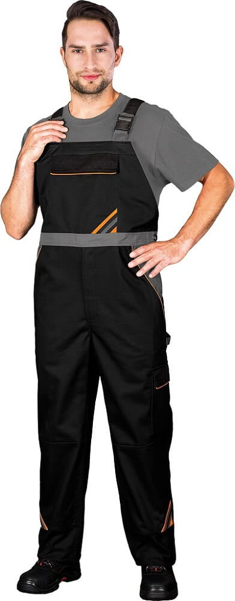
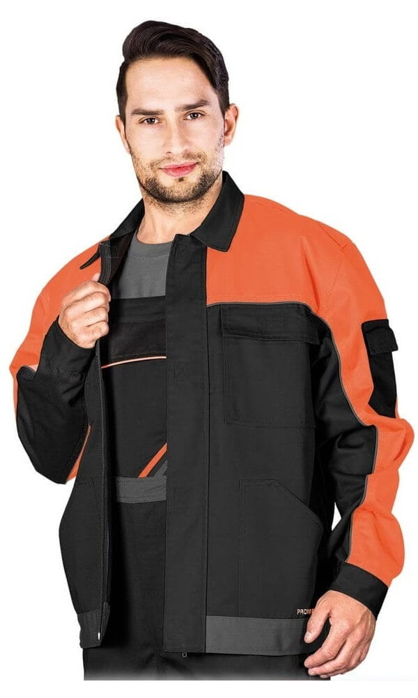Zamawiający zamieszcza zdjęcia poglądowe przedmiotów opisanych w pozycji 1 i 2 Charakterystyki.

- 2.

Wykaz załączników:
Załącznik 1 – Wzory nadruków
Monika Wojtas
Referent ds. zamówień publicznych
i kontraktowania wydatków

